Dos de cabillaud et sa tomate au four
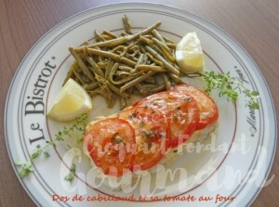 Pour 2 Croquants-Gourmands
- 2 dos de cabillaud (surgelés pour moi)
- 2 càs de moutarde
- 2 càs d'huile d'olive
- 2 càs de jus de citron
- Piment d'Espelette
- 1 grosse tomate
- Thym citron (1)
- sel & poivre du moulin
1 petit plat à four
Préchauffage du four à 190°C
Saler, poivrer et parsemer le poisson de piment d'Espelette sur les 2 faces.
Badigeonner de moutarde des 2 côtés et poser les morceaux dans le plat.
Arroser d'huile et de citron.
Laisser mariner en retournant le poisson de temps en temps.
Pour moi, le temps que le poisson dégèle.
Effeuiller quelques brindilles de thym citron (1)
Couper la tomate en rondelles et les disposer sur le poisson.
Saler et poivrer, effeuiller encore quelques brindilles de thym.
Arroser d'un peu de marinade qui a coulé dans le plat.
Enfourner pour 15 minutes.
Servir chaud, pour moi avec quelques haricots verts.

